Памятка по проверке ВКР студентов
для ответственных за ВКР на кафедре и руководителей ВКР
Если Вас назначили ответственным за проверку ВКР на кафедре (либо Вы являетесь руководителем ВКР или заведующим кафедрой), то вам нужно сделать следующее:
1. Убедиться, что у вас в Личном кабинете правильно указан ваш актуальный действующий адрес электронной почты, который вы регулярно проверяете.
Это необходимо для того, чтобы на этот адрес Вы могли получать уведомления о проверке работ.
Обратите внимание: должен быть указан ваш персональный, а не кафедральный адрес. Допускается использовать адреса только в домене nstu.ru. Адрес должен быть указан правильно, без опечаток, и не должно быть введено ничего лишнего (не следует писать, например, "E-mail", "email" и т.п., если они не являются непосредственно частью адреса).
1.1. Как проверить, что у преподавателя/сотрудника правильно указан его адрес электронной почты в личном кабинете
Проверить, указан ли в личном кабинете сотрудника его адрес электронной почты, и правильно ли он указан, можно в электронном телефонном справочнике по ссылке http://www.nstu.ru/phone (см. рисунок ниже).
ВНИМАНИЕ! Информация в телефонном справочнике обновляется в течение трех часов после ввода ее в личном кабинете.
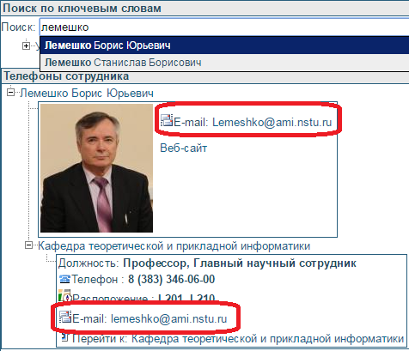

1.2. Как преподавателю/сотруднику ввести или откорректировать свой адрес электронной почты в личном кабинете
Если адрес электронной почты преподавателя отсутствует в электронном телефонном справочнике либо указан неправильно, необходимо его ввести либо откорректировать. Чтобы ввести/откорректировать в своем личном кабинете в информационной системе университета свой адрес электронной почты, нужно сделать следующее:
- ) Войти в свой личный кабинет сотрудника: на портале НГТУ www.nstu.ru в правом верхнем углу выбрать «Вход - кабинет преподавателя/сотрудника», авторизоваться под своим логином и паролем от Информационной системы университета (единой учетной записью).

- ) Перейти в раздел «Общая информация» в меню личного кабинета:
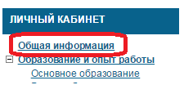
- ) В блоке «Контактная информация» в поле «Электронная почта» ввести Ваш адрес электронной почты и нажать кнопку «Сохранить» (см. рисунок ниже).
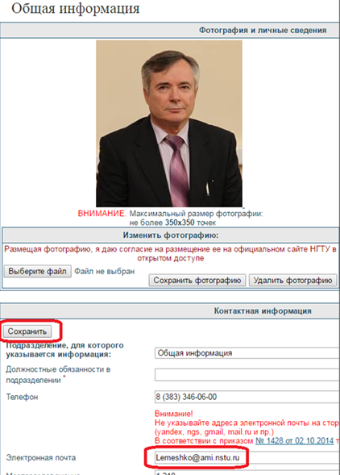
На указанный адрес вам будут автоматически приходить уведомления об отправке ВКР на проверку и завершении проверки, но результаты проверки в любом случае будут доступны в подсистеме проверки ВКР студентов в вашем личном кабинете сотрудника.
Как войти в подсистему проверки ВКР студентов – см. ниже в пункте 2.

1.3. Как войти в корпоративную почту, если вы не пользовались ею раньше

Если у вас в Личном кабинете и электронном телефонном справочнике указан ваш адрес корпоративной почты (вида ivanov@corp.nstu.ru), но сами вы его не вводили в личном кабинете, и корпоративной почтой прежде не пользовались:

- Возможно, ваш адрес корпоративной почты указали в вашем личном кабинете ответственные лица с кафедры по распоряжению заведующего кафедрой, в соответствии с указанием №15 от 27.03.2017г.

- Войти в корпоративную почту вы можете по ссылке https://mail.nstu.ru/, либо на портале НГТУ http://www.nstu.ru в правом верхнем углу выбрать «Вход — корпоративная почта», авторизоваться под своим логином и паролем от Информационной системы университета (своей единой учетной записью).

Если у вас еще нет логина и пароля для работы в Информационной системе НГТУ (единой учетной записи), то необходимо ее получить.
Инструкция, как получить единую учетную запись: https://id.nstu.ru/how_to_get_account

Если вы забыли пароль от единой учетной записи, вы можете его восстановить самостоятельно через портал самообслуживания.
Инструкция, как восстановить забытый пароль: https://id.nstu.ru/how_to_recover_password

2. Зайти в подсистему проверки ВКР студентов

Необходимо зайти в подсистему проверки ВКР студентов, которая находится в личном кабинете сотрудника в разделе «Корпоративные ресурсы/Выпускные работы студентов» (см. рисунки ниже).

3. Ознакомиться с регламентом и ответами на частые вопросы

Ознакомиться с документами, размещенными на этой странице (см. рисунок ниже):

- Техническим регламентом проверки ВКР и ее размещения в ЭБС,
- Списком часто задаваемых вопросов по проверке ВКР.

Далее действовать в соответствии с регламентом и ответами на частые вопросы.

